附件1
“课程项目管理”系统操作说明

1、登录方式
“课程项目管理”用户名密码与泛雅网络教学平台一致，打开泛雅教学平台http://bucea.fanya.chaoxing.com/portal，输入学习通用户名和密码登录（如登录遇有问题，在技术支持的微信群里找客服解决），点击进入“课程项目管理”。
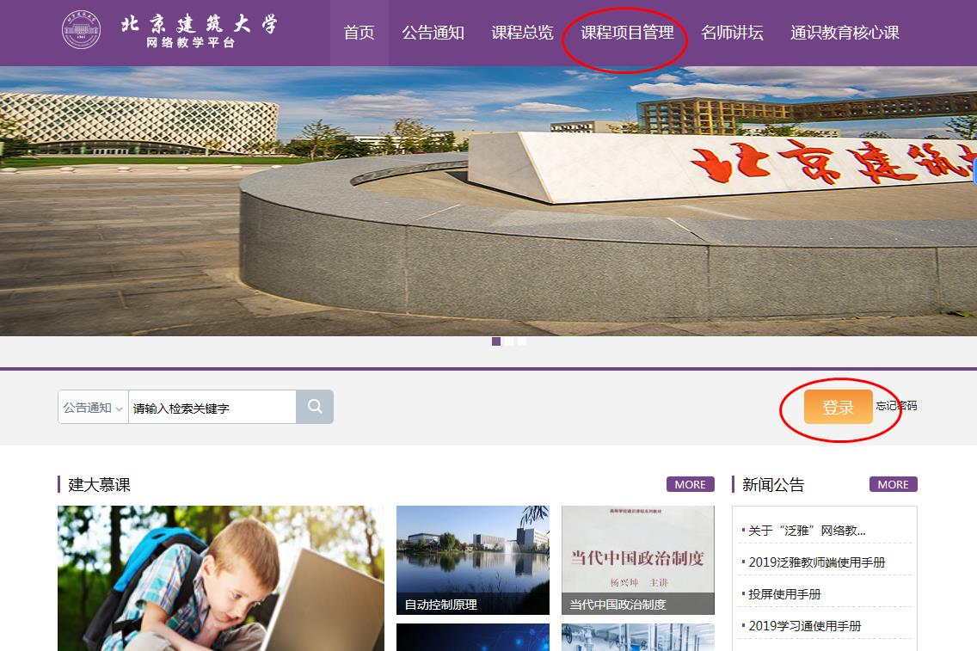

2、进入“课程项目管理”系统后，点击“工作台”。
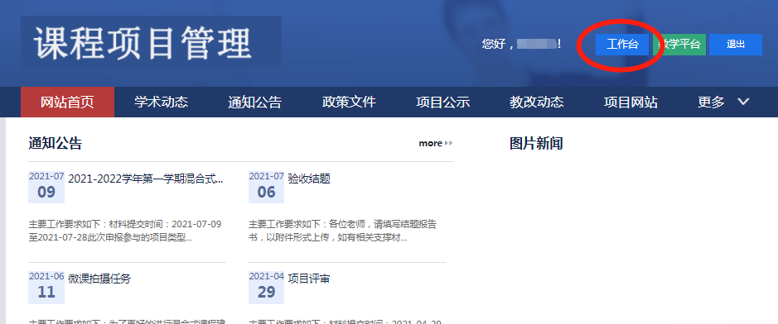

3、“我的项目”下方显示相应的课程项目编号、名称、类型及状态，主要操作点击管理。
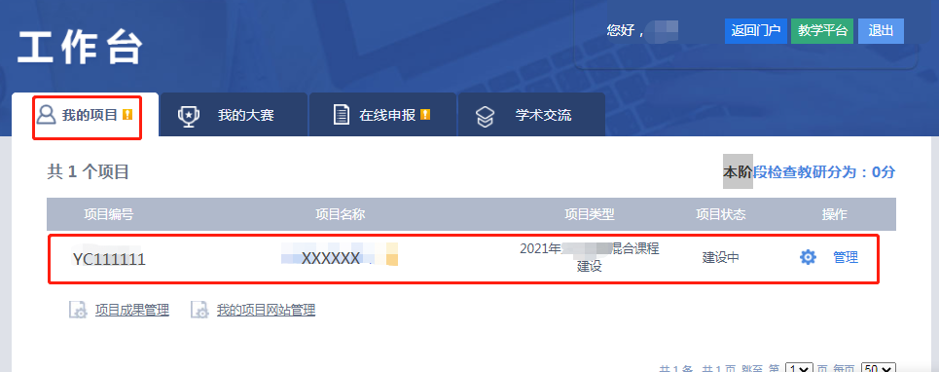

4、进入“管理”后，结题前所有的材料都是在“中期（阶段性）检查”里提交。最终结题是在“结题验收”里提交。（点击上传选取需要上传的文件，再点击提交）。
